государственное бюджетное общеобразовательное учреждение начальная школа № 1 с. Хворостянка Самарской области муниципального района Хворостянский Самарской области

Конспект
непосредственно образовательной деятельности
в подготовительной к школе группе по познавательному развитию
«Мы - юные исследователи. Царица – Вода»

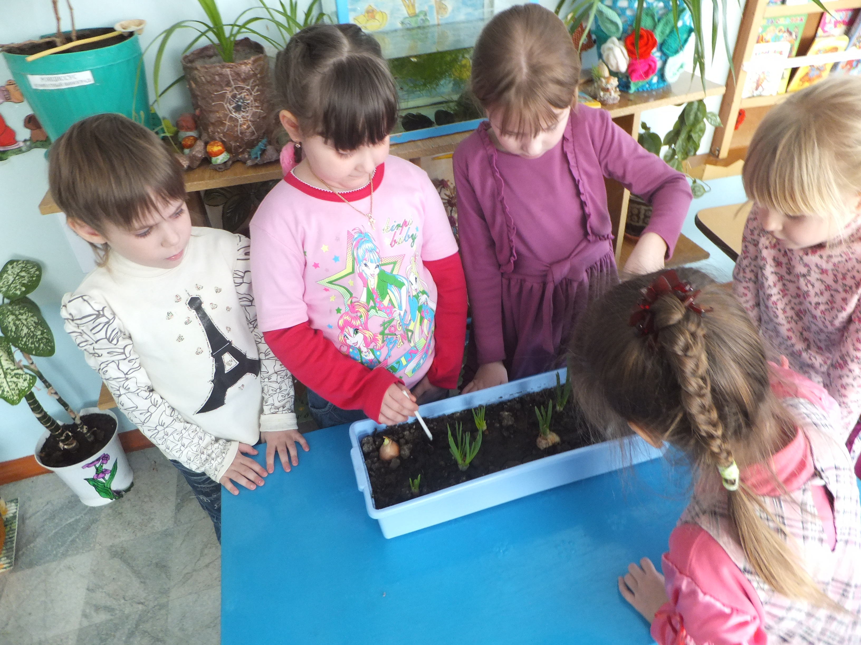

Воспитатель: Булгакова О.А.

Цель: углубление природоведческих знаний через поисково- исследовательскую деятельность.
Задачи приоритетной образовательной области:
«Познавательно - исследовательская»: развивать у детей познавательные интересы; формировать представление о существенных характеристиках свойствах и качествах воды. Вода бывает (жидкая, прозрачная, без запаха, без вкуса, холодная и теплая).
Образовательные области:
«Социально – коммуникативное развитие» развивать общение и взаимодействия ребенка со взрослыми и сверстниками.
«Познавательное развитие» : расширять знания детей о свойствах воды.
«Речевое развитие»: совершенствовать художественно- речевые исполнительские навыки детей при чтении стихотворений. Активизировать речевую активность детей.
Планируемые результаты НОД:
Интегративные качества: эмоционально-отзывчивый; любознательный; активный; соблюдающий элементарные общепринятые правила; имеющий первичные представления об окружающем мире; может применять самостоятельно усвоенные знания и способы деятельности для решения новых задач; овладевший умениями и навыками.
Предпосылки УУД: коммуникативные – умение слушать, участвовать в совместной деятельности, предлагать помощь и сотрудничество; познавательные – умение выделять существенные признаки конкретно-чувственных объектов; регулятивные – умение осуществлять действие по заданному образцу и правилу, слушать взрослого и выполнять его инструкции, пользоваться простейшими инструментами; личностные – умение оценивать собственную деятельность, свои достижения.
Обогащение словаря:
Исследователи, лаборатория, прозрачная, жидкая.
Оборудование: прозрачные стаканчики по 2 штуки на ребенка, трубочки, палочки, вода, молоко, поднос, чайник с теплой водой, значки ”Юный исследователь”, мольберт, указка, салфетки, ватман, фломастеры, картинка « Круговорот воды в природе ».
Предварительная работа: наблюдение во время прогулок за физическими явлениями (дождь, снег, лед, туман, иней , сосулька). Чтение энциклопедии для любознательных «Почемучка», «Обо всем».
Логика образовательной деятельности.
Воспитатель: Дети, я предлагаю вам отправиться в интересное путешествие в мир знаний. А теперь, давайте улыбнемся друг другу, чтобы создать хорошее настроение, возьмемся за руки, передадим друг другу хорошее настроение. Вспомним наш девиз:
«С голубого ручейка
Начинается река.
А путешествие наше начинается – с улыбки».
Воспитатель: Послушайте стихотворение.
Чтение стихотворения детьми.
Вы слыхали о воде?
Говорят она везде!
В луже, море, океане
И водопроводном кране.
Как сосулька замерзает
В лес туманом заползает
На плите у нас кипит
Паром чайника шипит.
Без неё нам не умыться
Не наесться, не напиться
Смею я вам доложить
Без неё нам не прожить!
( Н. Рыжова)
Воспитатель:
-Да, дети!
Никто и ничто не может обходиться без воды. Она необходима всем- всем».
Одним - чтобы плыть
Другим – чтобы жажду утолить,
Третьим – что-нибудь помыть,
А хозяйкам – чтобы кушанья разные варить.
Воспитатель:
- Давайте подумаем, что было бы, если бы речная вода была не прозрачной? Как в сказках: река молочная с кисельными берегами.
- Могли бы рыбы и речные животные жить в таких молочных реках?
Ответы детей:
В молочных реках рыбы и речные животные жить не могут.
Воспитатель:
- Что это?
Ответы детей:
капелька воды
Воспитатель:
- А если нарисую много? Что будет?
Ответы детей:
дождь, озеро, море
Воспитатель:
- Кому нужна вода?
Ответы детей:
Людям, животным, рыбам, растениям, птицам.
Воспитатель:
- А знаете ли вы, где вода встречается на земле? Откуда берут воду?
Ответы детей:
В кране, в колодце, реке, озере.
Воспитатель: Правильно, вода есть на земле и под землей. На земле - это реки и ручьи, моря и океаны, озера и пруды. Под землей вода тоже течёт. Там она особенно чистая и прозрачная.
Те капельки, которыми мы моем руки, проделали большой путь. Сначала они плавали в реке, потом человек направил их в трубы. К воде надо относиться бережно, не оставлять без надобности открытые краны
Воспитатель:
- На земле много разных рек - больших и маленьких, все они куда-то бегут. Большая река образуется из множества маленьких речек и ручейков.
-А как попадает вода в реку?
Воспитатель показывает схему круговорота воды в природе, рассказывает, что капельки воды в природе «ходят», движутся по кругу, объясняет, как это происходит. Когда идёт дождик, капельки воды падают на землю. Капелек много, на земле получаются лужи, ручейки. Текут ручейки и попадают в речку, речка течёт в море. В море воды много, много. Когда солнышко греет, вода испаряется, превращается в пар. Пар поднимается вверх, и получаются облака, ветер дует – облака плывут по небу. Там, вверху холодно, капельки воды становятся больше, тяжелее, облака превращаются в тучки. Когда капельки становятся совсем большие и тяжёлые они падают вниз. Много, много капелек падает вниз, получается дождик, дождик идёт, получаются лужи…. и всё начинается сначала.
( Жестом показать: «как по кругу движется вода в природе и получается круговорот»).
Воспитатель: Давайте вместе скажем: - Круговорот воды в природе.
Воспитатель: А кто из вас, сможет рассказать о круговороте воды в природе.
( рассказ ребёнка)
Воспитатель: - Ребята, а вы знаете, что вода – волшебница. Я хочу вас пригласить в нашу волшебную лабораторию. Мы с вами сейчас тоже превратимся в волшебников, и будем делать различные опыты с водой.
( Присаживаются за столы и прикрепляют значки «Юный исследователь»).
Опыт №1. У воды нет вкуса.
Предложить детям попробовать через соломинку воду. Есть ли у нее вкус?
Объяснить, что когда человек хочет пить, то с удовольствием пьет воду и, чтобы выразить свое удовольствие, говорит: Какая вкусная вода! Хотя на самом деле вкуса не чувствует.
Вывод: У воды нет вкуса.

Опыт № 2. Вода прозрачная.
Перед детьми два стаканчика с водой и молоком. В оба положить палочки. В каком стакане они видны? В каком нет? Почему?
Вывод: Вода - прозрачная, молоко - нет.
Не будет растений, не будет рыб и других животных, если вода будет грязная. Значит, нельзя загрязнять водоемы.
Воспитатель: А сейчас, ребята, мы с вами поиграем.
Физкультминутка «Синяя вода».
Синяя вода, Волнообразные движения рук на уровне груди в стороны
Поле без следа,
Без конца и края. Кружимся на месте
Синяя вода, Присели, обхватили плечи руками
Ты спешишь куда?
Ты спешишь куда?
К морю синему, Встали, руки вытянули вверх
Там, где волны сильные,
Там, где волны сильные
Плещутся всегда. Волнообразные движения рук на уровне груди в стороны
К морю синему
Поскорей неси меня, Кружимся на месте
Поскорей неси меня,
Синяя вода. Присели, обхватили плечи руками
Опыт №3: У воды нет запаха.
Дети нюхают воду. Чем она пахнет? (совсем не пахнет).
Вывод: Вода не имеет запаха, если она чистая.
Подчеркнуть, что вода из водопроводного крана может иметь запах, так как ее очищают специальными веществами, чтобы она была безопасной.
Опыт №4. Вода жидкая, может течь.
Дать детям два стакана: один с водой, другой пустой.
Предложить аккуратно перелить воду из одного в другой. Льется вода? Почему? Потому что она жидкая. Если бы она не была жидкой, она не смогла бы течь в реках и ручейках, не текла бы из крана.
Вывод: вода жидкая.
Поскольку вода жидкая, может течь, её называют жидкостью.
Опыт №5: Вода бывает разной по температуре (холодной, горячей, теплой).
Предложить детям стаканчики с водой разной температуры. Пусть попробуют пальчиком и определят, в каком стакане самая холодная вода, а в каком теплая.
Подчеркнуть, что в реках и озерах, морях тоже бывает вода с разной температурой: и теплая, и холодная. Некоторые растения, улитки, рыбы, звери могут жить только в теплой воде, другие только в холодной.
Вывод: Вода бывает разной температуры (горячей и холодной).
Рефлексия.
-Ребята, чем мы сегодня занимались? (ответы детей)
-Понравилось ли вам заниматься в лаборатории? (ответы детей)
-Что показалось вам самым интересным? (ответы детей)
- О каких свойствах воды мы с вами узнали?
- Можно ли загрязнять воду?
- Как рождается речка?
- Как используется вода человеком?
ДОМАШНЕЕ ЗАДАНИЕ: Еще об одном свойстве воды мы с вами познакомимся на следующем эксперименте. Каком? Секрет!
Ребята, дома с родителями поэкспериментируйте: создайте «цветную ледяную мозаику».
Примечание: Не забудьте, что ваша цветная ледяная мозаика может превратиться в обычную цветную воду (☺).
Сейчас я вам раздам памятки, которые нам помогут выполнить этот эксперимент.
Инструкция по изготовлению «Цветной ледяной мозаики».
1. Налить в стакан воды.
2. Красками покрасить воду (выбираем количество по желанию).
3. Залить формочки цветной водой
4. Поставить в холодильник.
5. Утром принести в детский сад.
Спасибо вам за путешествие. Мне очень понравилось, как вы сегодня занимались. Вы были настоящие исследователи.

Всем спасибо за внимание!

